
Hvor findes der istidslandskaber?

45 min | Smeltevandsslette| Bakkeø | Tunneldal | Ås | Randmoræne | Gletsjer| Istider
Har du tænkt over – Emnets aktualitet og relevans
Danmarks landskaber er formet af istider. Saale-istiden sluttede for godt og vel 100.000 år siden og Weischel-istiden sluttede for ca. 10.000 år siden. Vidste du at landbrugsjorden er forskellig i Danmark, og at det visse steder hænger sammen med istiden? Gå på opdagelse i webkortet og lær om hvordan istiderne har formet landskabet.
- Hvor er det en god ide at placere landbrug i Danmark?
- Hvor har landbruget gode betingelser? Er der forskel på afgrøder øst og vest for hovedstilstandslinjen?
- Hvilke istidslandskaber er der i området hvor du bor?
Faglige mål
- Jeg kan udpege forskellige landskabsformer
- Jeg kan forklare, hvordan forskellige landskabsformer er dannet
- Jeg kan fortælle om forskelle på jordbunde forskellige steder i landet
- Jeg kan udpege, hvor jordbunden er frugtbar, mindre frugtbar og forklare hvorfor
- Oversigt over Færdigheds- og vidensmål til din lærer: www.bit.ly/FællesmålHvorErIstidslandskaber
Forbered dig her
- Bøger: Xplore 7 ”Vindblæst og vandskabt” eller Geos A ”Danmark på overfladen”
- Google søg: Smeltevandsslette, Bakkeø, Tunneldal, Ås, Moræneflade, Randmoræne og Dødislandskab
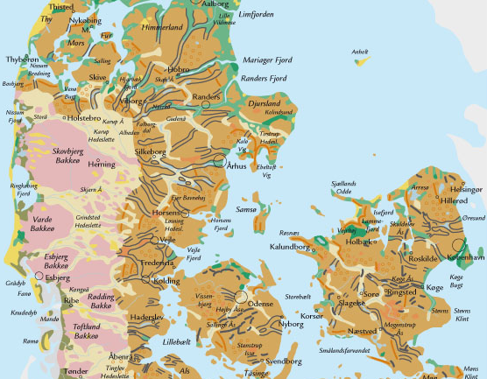
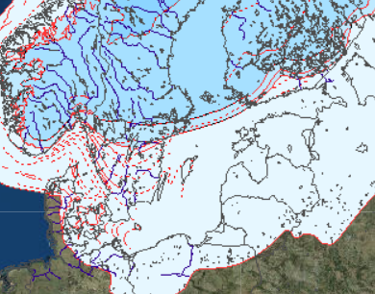
Weischel istid
Landskabskort


Åbn webkort: https://arcg.is/1S1Xye1
Log ind med ArcGIS Online brugernavn og password

- Klik på linket øverst på denne side > Log ind øverst til højre (ellers kan der mangle datalag i webkortet). Anvend dit brugernavn og adgangskode. > Klik på ikonet Gem og åbn, dernæst Gem som og angiv Titel og Nøgleord.
ArcGIS Online – udforsk og undersøg
A) Hvordan er landskabstyper fra istiden opstået? Se YouTube: https://bit.ly/istid_how_to_guide
- Tænd kortlagene ”Israndslinjer i Norden - Weichsel” og ”Eksempler på landskabstyper”
- Klik på ikonet Skitse  og tegn din egen linje langs Hovedstilstandslinjen ved at vælge linje og tegne direkte på kortet. Klik på  og derefter , så knappen bliver blå .
I popuppen til linjen angiv en titel 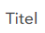 og svar på følgende spørgsmål i tekst-feltet :
- I tekst-feltet: (1) Forklar hvornår gletsjeren nåede til Hovedstilstandslinjen under Weichsel. Tip: Klik på ikonet Signaturforklaring og aflæs svaret her. (2) Nævn 5 byer, der grænser op til Hovedstilstandslinjen. (3) Hvilken betydning har Hovedstilstandslinjen haft for landskabet? Tip: Tænd og anvend kortlagene ”Jordartskort – (GEUS)” og ”Jordbundskort” til at aflæse jordarter og bund
- Brug ikonet Bogmærker (kan være gemt under ) til at finde rundt til punkterne
- Klik på hvert af punkterne og besvar spørgsmål i popup og skriv dit svar ned i dit hæfte eller i Word.
- Gem dit kort under  > Sluk kortlagene igen ()
B) Landbrugspotentialer og jordbundstyper
- Tænd kortlaget "Jordartskort” eller ”Jordbundskort” /
- Undersøg hvor jorden er mest sandet i Danmark, og forklar forskellen mellem øst og vest for Hovedstilstandslinjen. Hvordan hænger disse forskelle sammen med gletsjernes og smeltevandets påvirkning?
- Tænd kortlagene ”Kartofler i Danmark” og Sukkerroer i Danmark”
- Skift mellem de to kort, og forklar i hvilke områder de to afgrøder dyrkes?
Lav en præsentation af dit arbejde med A eller B (Valgfrit):

- Opret Instant App og lav et dias af dine webkort. Se YouTube: bit.ly/ArcGISInstantApps

- Klik her: StoryMaps kombinerer din viden med webkort, tekst, fotos og film til at fortælle betydningsfulde historier. Se YouTube: bit.ly/StoryMapVejledning

